Thème n°1 : Le Soleil et nous
Découvrir le monde - Cycle : cycle 2 – cycle des apprentissages fondamentaux

Objectifs : - Objectifs notionnels :  La forme du Soleil, l’ombre portée (taille, forme, déplacement), le soleil est une étoile, le soleil a des effets sur nous  Se repérer dans l’espace (lien entre le Soleil, nous-mêmes et notre ombre).  - Objectifs méthodologiques :  Faire du lien entre les séances  S’exprimer et argumenter, classer. Exprimer son ressenti et son vécu  Observer  Emettre des propositions et les valider | Progression possible :  Séance 1 : Que savez-vous du Soleil  Séance 2 : Mettons-nous au Soleil  Séance 3 : La poupée au Soleil (ombres sur le sol)  Séance 4 : Le chemin du Soleil  Séance 5 : le Soleil est une étoile  Séance 6 : le Soleil avec modération

Séance 1 : QUE SAVEZ-VOUS DU SOLEIL ? | La réalisation

Objectifs : Exprimer oralement (et/ou par le dessin) ce que l’on sait d’un astre. Observer des documents dont certains seulement le représentent ou l’évoquent. Classer les documents selon qu’on y voit cet astre ou pas. Savoir argumenter pour se justifier. Chercher deux symboles explicitant ce classement

Connaissance/notion scientifique : le Soleil est rond, il est dans le ciel, il émet de la lumière. Il est plutôt jaune dans la journée et rouge orangé le matin et le soir

Lieu : Salle de classe

Matériel : Documents montrant d’une part, des représentations du Soleil et d’autre part, divers objets dont la forme ronde ou rayonnante suggère celle de l’astre. De quoi dessiner.

Déroulement :
Phase 1 : Recueil des conceptions initiales
Les élèves étant regroupés en demi-cercle, introduire le thème du Soleil puis interroger les enfants sur ce qu’ils savent de l’astre.
Noter les réponses sans les confirmer ni les infirmer (cela sera fait en séance 5). Proposer aux enfants qui le souhaitent de dessiner un soleil (tout en continuant de participer aux échanges). Afficher les dessins, les faire commenter.

Phase 2 : Observation puis classement des documents
Pour chaque document, les élèves vont être amenés à se poser la question « est-ce un soleil ? » (ou « voit-on un soleil ? »). Selon le scénario choisi par le maître, ils auront ou n’auront pas, dans un premier temps, à justifier leurs réponses : un débat collectif - « soleil/pas soleil » - définira, dès le début ou à la fin, le statut de chaque document.
Avant l’affichage des documents, diviser le tableau en deux parties par un trait vertical, et faire chercher deux symboles pour chaque partie (par exemple, un petit soleil et un autre barré d’un trait).
1er scénario :
Les documents sont présentés un à un (en désordre). Les élèves nomment ceux qu’ils reconnaissent puis essaient d’identifier les autres en se servant de repères et en émettant des hypothèses. Un débat s’engage pour certaines images. Le maître rectifie ou donne une information quand cela est nécessaire. On procède ensuite à l’affichage sous le symbole correspondant. On peut aussi faire préciser la nature des documents (dessin, photo, reproduction de peinture, etc.)
2ème scénario :
Les documents sont étalés en désordre sur un groupe de tables. Les enfants circulent tout autour et prélèvent les images censées représenter ou contenir un soleil. Sans intervenir, le maître affiche celles-ci sous le symbole soleil, les images restantes étant ensuite affichées sous le soleil barré. Demander : « Tout le monde est-il d’accord ? ». Mener le débat et apporter des informations si besoin est.
3ème scénario :
Les documents, mis sur l’envers, sont distribués de façon aléatoire. Les élèves les découvrent puis viennent tour à tour les afficher, selon ce qu’ils en pensent, sous le symbole correspondant. Demander : « Tout le monde est-il d’accord ? », etc.

Une fiche d’évaluation permettra de faire un retour sur cette activité lors de la séance suivante (voir page suivante)

Documents proposés

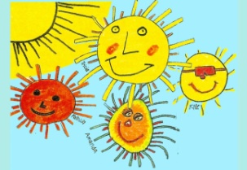
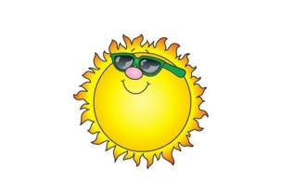
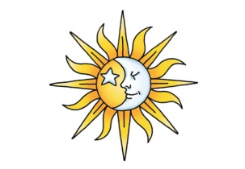

3 - Dessin publicitaire.

2 - Dessin fait à l’ordinateur (logiciel Clipart).

4 - Dessin évoquant à la fois le Soleil, la Lune et une étoile.

1 - Regroupement de dessins d’enfants de cycle 2

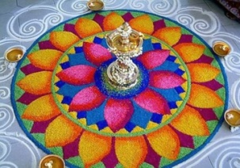
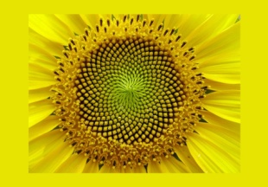
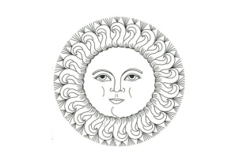

5 - Dessin, style gravure ancienne.

6 - Photo du cœur d’une fleur de tournesol.

8 - Photo d’un ballon de football sur gazon.

7 - Photo d’une composi-tion décorative (poudres de couleur) en Inde.

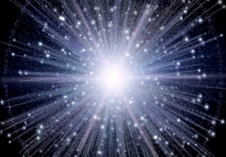
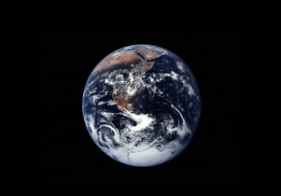
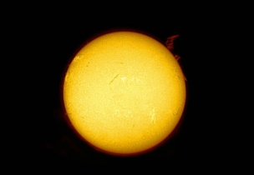
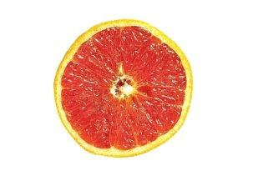

12 - Image de synthèse évoquant une explosion.

11 - Photo de la Terre (prise lors des voyages Apollo vers la Lune).

10 - Photo du Soleil (prise avec un télescope muni d’un filtre spécial).

9 - Photo d’un demi pamplemousse rose.

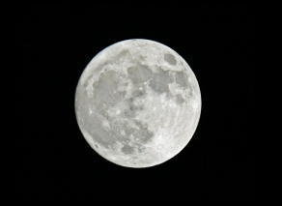
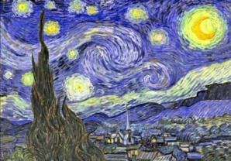
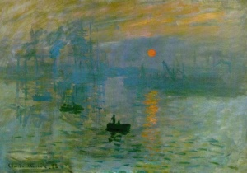
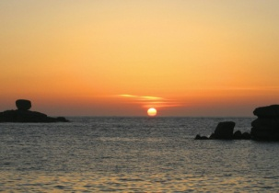

16 - Photo de la Pleine Lune (elle est éclairée de face par le Soleil).

15 - Reproduction d’un tableau de Vincent Van Gogh (« Route au cyprès avec ciel étoilé »).

14 - Reproduction d’un tableau de Claude Monet (« Impression au soleil levant »)

13 - Photo d’un coucher de soleil à Perros-Guirec.

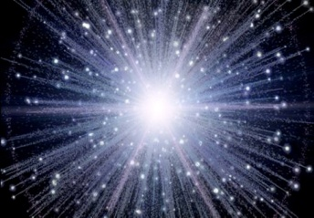
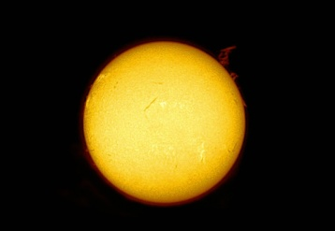
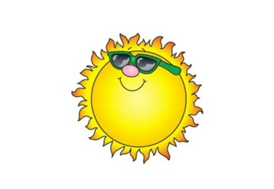
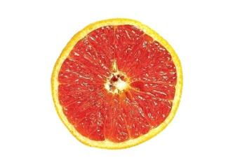
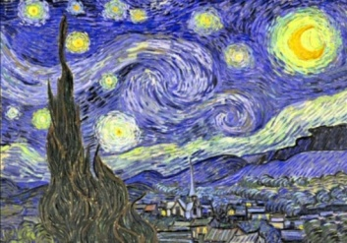
EST-CE LE SOLEIL ?

Entoure les images où l’on voit le Soleil (ou un soleil).

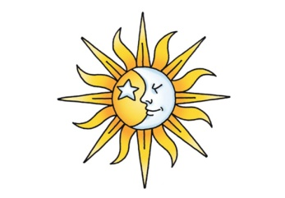
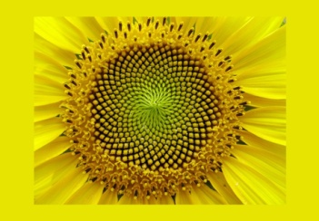
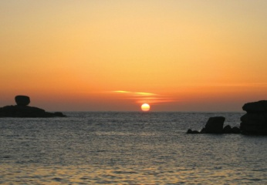
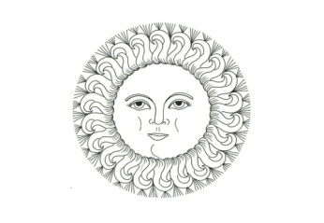

Séance 2 : METTONS-NOUS AU SOLEIL | La réalisation
Objectifs: Se remémorer la séance précédente. Observer un phénomène naturel en portant l’attention sur des points particuliers. Se repérer dans l’espace (lien entre le Soleil, nous-mêmes et notre ombre). Emettre des propositions, des hypothèses, les valider.  Connaissance/notion scientifique : l’ombre se situe dans la direction opposée au Soleil, elle part de la base de l’objet, elle n’a pas toujours la même taille que l’objet, elle est foncée et ne montre pas les détails internes de l’objet  Lieu : Salle de classe puis dehors (cour de récréation)  Matériel : Fiche de la séance 1 Est-ce le Soleil ? (format A3) Crayon, feutre. Morceau de papier noir. Craie.  Déroulement :  Phase 1 : Retour sur la séance précédente  Les élèves étant regroupés devant le tableau, faire un rappel de l’activité de classement des images « soleil/pas soleil ». Présenter la Fiche 1 et la fixer sur le tableau. Faire reconnaître les images puis demander : « Comment classer ces images sans les découper ? » Ecouter les propositions et les esquisser au crayon sur la Fiche (par exemple : entourer les images « soleil » ou les relier par un fil, ou dessiner en dessous un petit soleil, les images « pas soleil » pouvant être laissées telles quelles ou barrées). Ensuite, faire exécuter la consigne au feutre par un élève sous la direction de ses camarades.  Variation ou complément : avoir une feuille par élève A4 pour leur cahier d’expérience  Phase 2 : Observation des ombres au Soleil  Profiter d’un rayon de Soleil pour aller dehors. Attirer l’attention des enfants sur la présence des ombres portées, leur forme par rapport aux objets, aux personnes, etc. Puis faire analyser les points suivants :  - La position de l’ombre par rapport au Soleil et à soi : « quand nous regardons notre ombre, le Soleil est derrière nous ? » (L’ombre est toujours dans la direction opposée à celle du Soleil.)  - La couleur de l’ombre : « Est-elle vraiment noire ? Comment le vérifier ? » (on peut poser dessus un morceau de papier noir et comparer).  - L’absence de détails internes (notre ombre n’a ni yeux, ni bouche, ni boutons, ni poches...).  - La taille de notre ombre par rapport à nous : « Est-elle plus grande, plus courte ? Comment le vérifier ? » Exécuter les propositions, le plus simple étant de tracer à la craie le contour de l’ombre d’un élève puis de le faire s’allonger dedans (tracer auparavant le contour de ses pieds : voir phase 3).  - Le départ de l’ombre : elle part de la base des objets, elle est accrochée aux pieds des enfants debout : « Comment la décrocher » (En levant un pied, en sautant.)  On peut aussi proposer des jeux :  - « Comment ne plus voir son ombre ? » (Se mettre à l’ombre d’un bâtiment, d’un arbre, d’un élève plus grand, ou attendre qu’un nuage passe !)  - « Comment, à plusieurs, ne faire qu’une seule ombre ? (Se serrer à deux ou trois, ou, dos au Soleil, se mettre en file indienne.)  - « Comment créer l’ombre d’un monstre à bras multiples ? (Laisser les élèves tâtonner un peu.)  Phase 3 : Mise en place d’une problématique  Avant le retour en classe, demander à l’enfant dont on a tracé le contour de l’ombre de se replacer, debout, au même endroit, puis regrouper les élèves devant lui et son ombre. Constat : l’ombre est sortie de son tracé ! (Elle a légèrement tourné autour de sa base) Elle a même changé de longueur ! (Elle est plus courte si c’est le matin, plus longue si c’est l’après-midi.) La séance suivante permettra d’expérimenter ce phénomène avec une poupée.  Une fiche d’évaluation permettra de faire un retour sur cette activité lors de la séance suivante (voir page suivante). L’image correcte est la D (en effet, sur la A, la tête de l’ombre est devant les pieds du personnage ; sur la B, les détails du visage et des vêtements sont visibles dans l’ombre ; sur la C, le soleil est décalé par rapport à la direction de l’ombre.) | Remarque : Des élèves avec autisme peuvent s trouver dans l’impossibilité de tracer le contour de l’ombre, que ce soit celle d’un camarade ou d’un autre objet. Cela peut correspondre à une angoisse particulière que peuvent éprouver les élèves avec autisme devant leur ombre qui, par nature ou presque, se dilate, rétrécit ou disparaît, comme à notre insu, figurant notre double insaisissable

METTONS-NOUS AU SOLEIL

Entoure l’image qui représente la réalité.

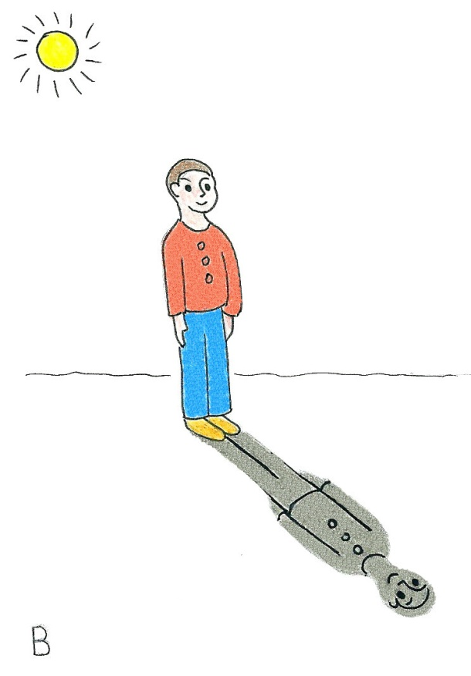
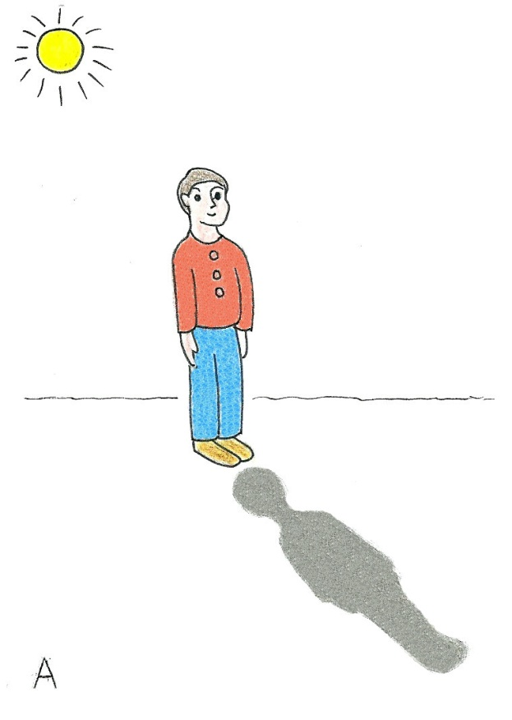

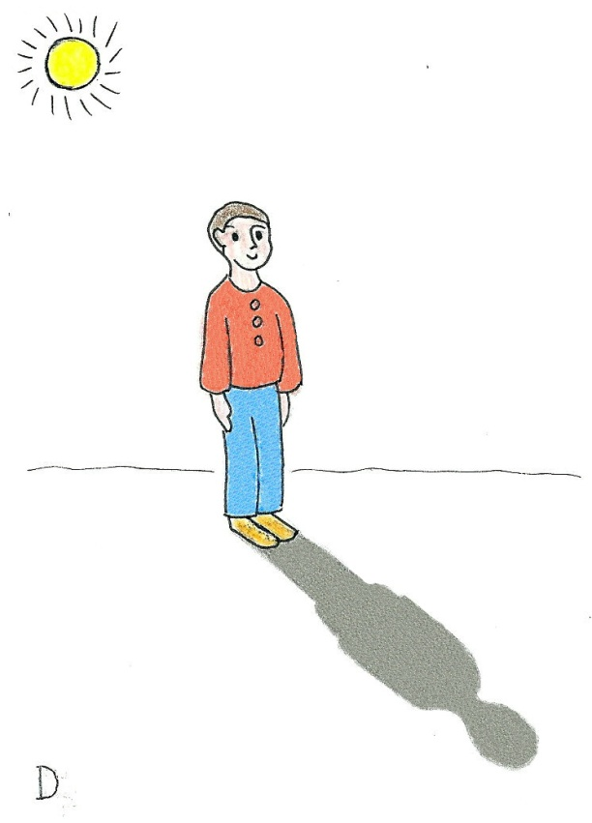
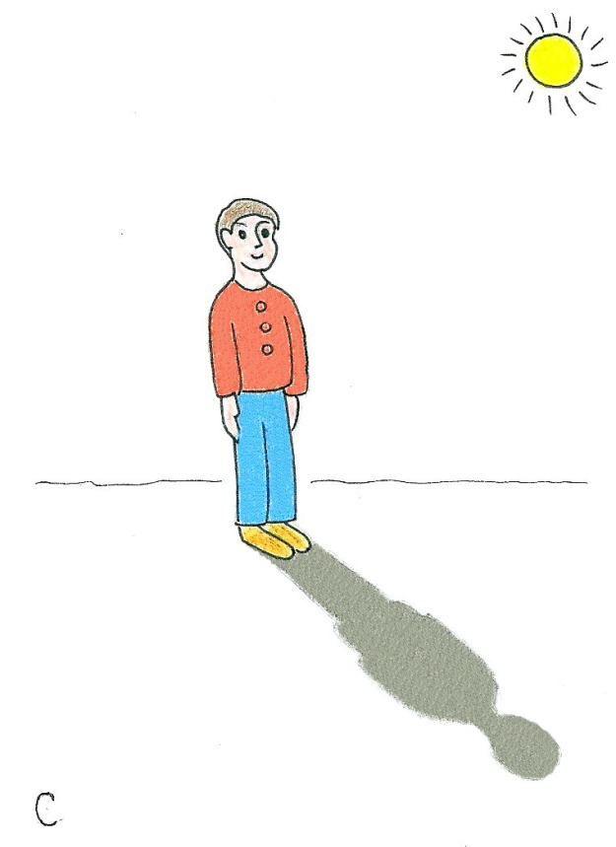

Séance 3 : LA POUPEE AU SOLEIL | La réalisation
Objectifs : Se remémorer la séance précédente. Observer le phénomène de l’évolution de l’ombre d’une poupée au cours de la journée. Emettre des hypothèses, les vérifier.

Connaissance scientifique : l’ombre se déplace au cours de la journée, elle n’a pas toujours la même taille : elle diminue jusqu’à midi puis grandit à nouveau

Lieu : Salle de classe. Cour de récréation (prévoir plusieurs relevés d’ombre durant la journée, dont un ou deux le matin).

Matériel : Fiche de la séance 2 Mettons-nous au Soleil (avec 4 caches sur les 4 images). Crayon ou feutre. Poupée pouvant tenir debout (hauteur : 20cm environ). Grande feuille de papier blanche. Feutre noir, craie.

Déroulement :
Phase 1 : Retour sur la séance précédente
Les élèves étant regroupés devant le tableau, rappeler l’observation des ombres au Soleil. Fixer la Fiche 2 sur le tableau puis retirer le cache de l’image A et demander : « Que voyez-vous sur ce dessin ? L’ombre du garçon est-elle bien représentée ? (Non : elle n’est pas « accrochée » à ses pieds et elle est tête-bêche.) Procéder de même pour les 3 images suivantes (B : ombre avec traits du visage et détails du vêtement ; C : Soleil décalé par rapport à l’ombre ; D : Soleil et ombre bien représentés.). Demander à un élève de venir entourer l’image conforme à la réalité.

Phase 2 : Mise en route de l’expérience dans la matinée
Rappeler que l’autre jour, l’ombre de l’élève était sortie de son tracé et avait raccourci : comment en savoir plus ? Présenter la poupée : elle permettra de faire des relevés d’ombre sur une feuille de papier que l’on pourra utiliser lors d’une expérience complémentaire.
Installer la poupée dehors (dans un endroit dégagé) debout sur la feuille, puis la faire pivoter pour que son ombre se trouve de biais sur sa gauche (mettre une rallonge de papier si besoin est). Par précaution, tracer à la craie le contour de la feuille. Avec le feutre, dessiner le contour des pieds de la poupée puis faire tracer la première ombre. Ecrire à côté matinée. Demander : «A votre avis, l’ombre va-t-elle faire comme l’autre jour ? Noter les propositions (ou suggestions) des élèves.
Remarque : on peut prévoir plusieurs poupées afin d’avoir plusieurs relevés

Phase 3 : Poursuite de l’expérience plusieurs fois durant la journée
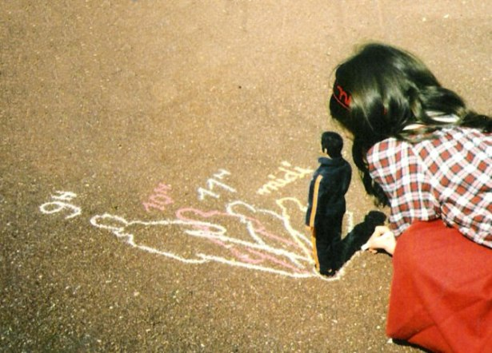
Revenir sur place en fin de matinée : constat : comme l’autre fois, l’ombre a tourné, dans le même sens, et a raccourci. Faire tracer le contour de l’ombre et demander : « L’ombre va-t-elle continuer de tourner et de raccourcir ? » Noter ce que chacun propose.
Revenir sur place pendant l’heure du déjeuner (vers 13h à l’heure d’hiver, ou vers 14h à l’heure d’été) : l’ombre a encore tourné et raccourci ! Ecrire mi-journée puis demander : « L’ombre va-t-elle disparaître ? » Débat.
Revenir deux fois dans l’après-midi : l’ombre a encore tourné, mais cette fois, elle s’est allongée ! (Voir la Fiche page suivante.) Ecrire après-midi à côté des tracés. Demander aux enfants s’ils ont une explication à donner. Noter ce qu’ils disent puis annoncer qu’une autre expérience permettra de trouver la clé du mystère.

Une fiche d’évaluation permettra de faire un retour sur cette activité lors de la séance suivante (voir page suivante). Il s’agit d’une poupée avec, à ses pieds, 5 tracés d’ombre. Il faudra colorier l’ombre la plus courte (celle du centre, à la mi-journée) et dessiner (ou placer) un soleil au bon endroit (au-dessus de la poupée).

LA POUPEE AU SOLEIL

Colorie l’ombre la plus courte. Dessine ou place le Soleil au bon endroit.

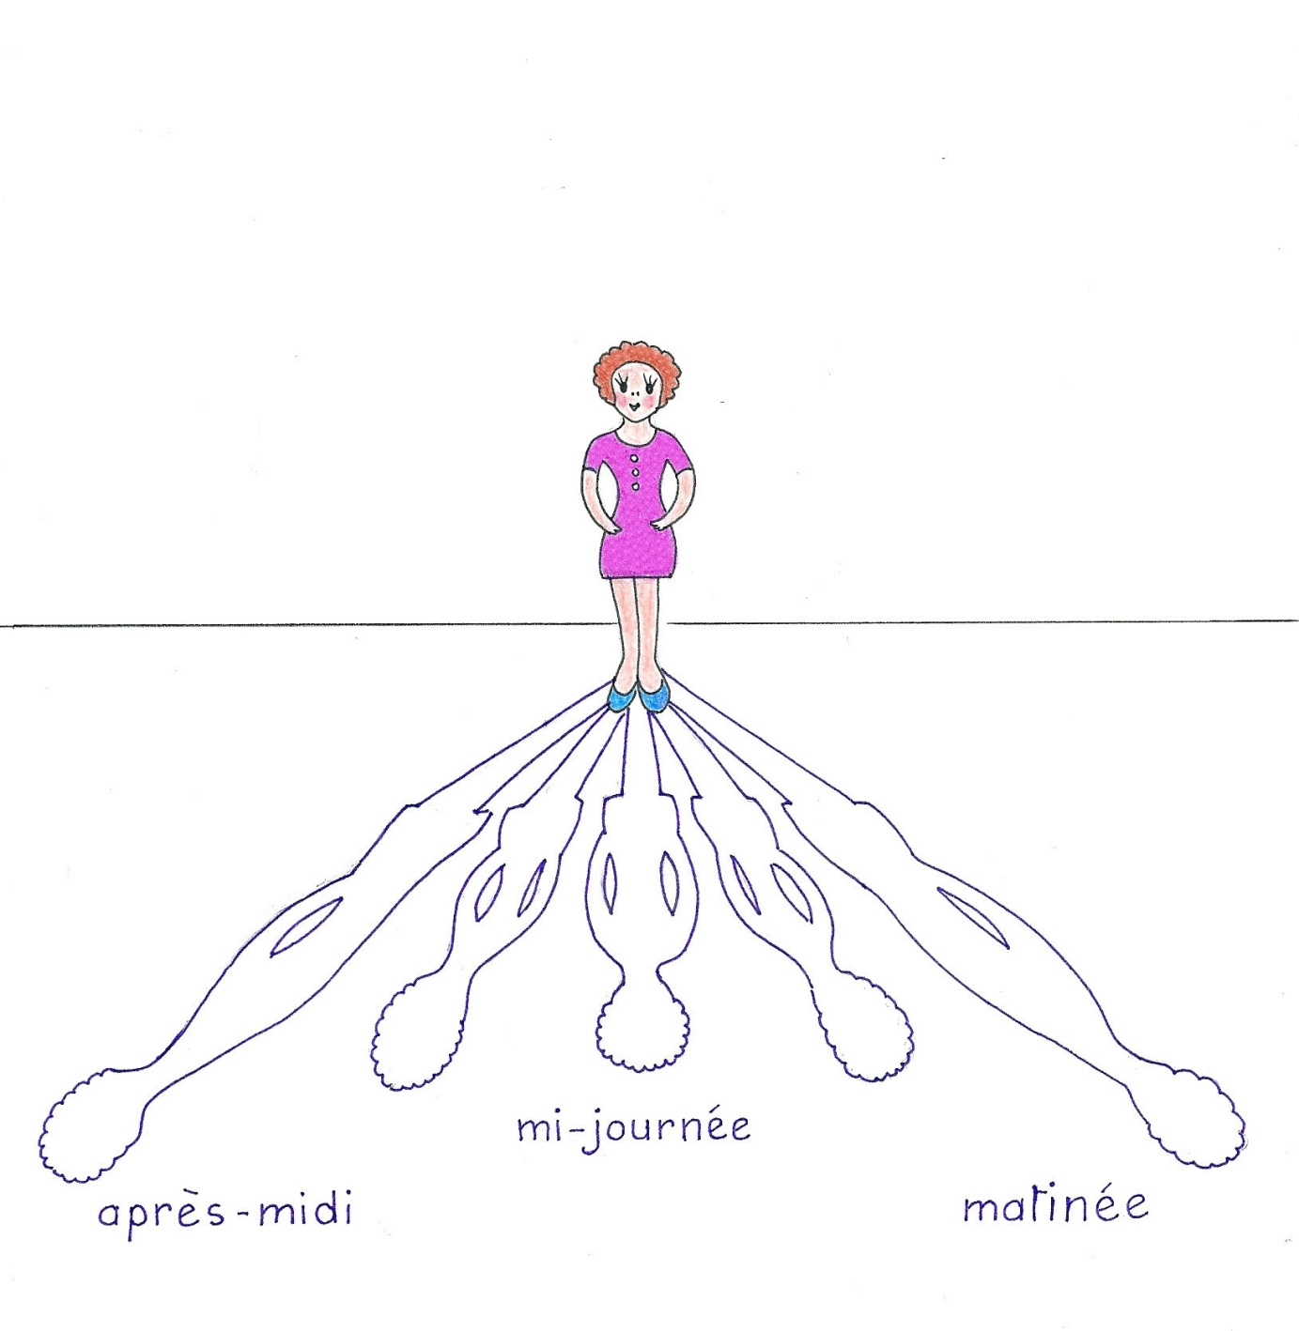

Séance 4 : LE CHEMIN DU SOLEIL | La réalisation

Objectifs : Se remémorer la séance précédente. Maîtriser le maniement d’une lampe pour reproduire en classe l’ombre de la poupée au Soleil, puis l’évolution de cette ombre au cours de la journée. En déduire que le déplacement de la lampe reproduit, en accéléré, le trajet du Soleil

Connaissance/notion scientifique : la longueur des ombres dépend de la hauteur du Soleil. Il se déplace selon une courbe ascendante puis descendante au cours de la journée

Lieu : Salle de classe un peu assombrie.

Matériel : Fiche de la séance 3 La poupée au soleil. Feutre gris, feutre jaune (ou gommette jaune). La poupée, sa feuille de tracés d’ombre, une lampe torche.

Déroulement :

Phase 1 : Retour sur la séance précédente
Les élèves étant regroupés devant le tableau, rappeler les relevés d’ombre de la poupée mise au soleil. Afficher la feuille de relevés et faire décrire l’évolution de l’ombre au cours de la journée. Faire désigner l’ombre la plus longue, la plus courte, et citer les deux moments correspondants. Fixer la fiche au tableau, faire colorier l’ombre la plus courte et placer le Soleil (dessin ou gommette) au bon endroit. Annoncer qu’une expérience va permettre de comprendre le pourquoi de l’évolution de l’ombre.

Remarque : on peut demander aux élèves de chercher comment expliquer les modifications des déplacements et taille, dans un premier temps, avant de proposer cette expérience

Phase 2 : Expérimenter l’ombre de la poupée avec une lampe torche
Installer les élèves en demi-cercle autour d’une table avec la poupée posée, dans un premier temps, sur l’envers de la feuille des tracés d’ombre. Demander : « Comment faire apparaître, ici, l’ombre de la poupée ? » Amener les élèves à citer le mot lampe.
Donner la lampe torche allumée à un enfant puis lui faire éclairer la poupée pour obtenir une ombre. Le laisser ensuite manipuler la torche pour obtenir successivement une ombre longue, courte, puis minimale, ses camarades explicitant à chaque fois la position de la lampe par rapport à la poupée. Demander à un autre enfant de faire tourner l’ombre dans un sens puis dans l’autre. Faire observer le sens de rotation de la lampe et de l’ombre. Faire manipuler la lampe par d’autres élèves.
Vigilance : s’assurer que tous les élèves peuvent manipuler la lampe (prévoir une phase de manipulation ici pour tous et pas uniquement collectivement, on peut avoir plusieurs lampes mais il faut aussi alors des poupées identiques pour tous)

Phase 3 : Mise en évidence du trajet de la lampe Soleil
Mettre la feuille de relevés d’ombre sur l’endroit, y placer la poupée, faire pivoter la feuille pour que la poupée et ses relevés d’ombre se présentent face aux élèves.
Demander successivement : « Qui veut essayer de mettre l’ombre de la poupée dans le 1er tracé ? Puis dans le 2ème, le 3ème, etc. ? »
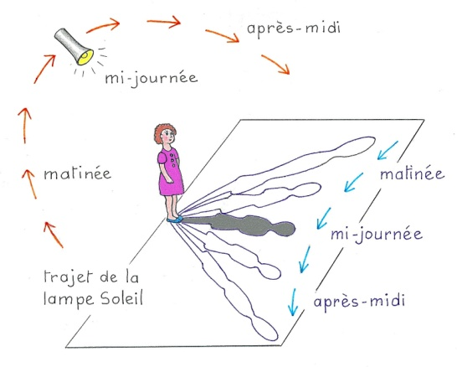
Proposer ensuite de faire tourner l’ombre lentement, mais tout en ajustant sa longueur dans les tracés successifs.
Reprendre la lampe et refaire l’expérience devant les élèves en leur demandant, cette fois, de ne plus regarder le mouvement de l’ombre mais celui de la lampe Soleil. Les amener à découvrir qu’ils assistent, en miniature et en accéléré, au déplacement du Soleil durant la journée. Pointer le fait que la courbe ascendante puis descendante de la trajectoire culmine à la mi-journée.
Prévoir que les élèves qui le souhaitent puissent effectuer eux-mêmes cette simulation.

Une fiche d’évaluation permettra de faire un retour sur cette activité lors de la séance suivante (voir page suivante). Il s’agit de la poupée éclairée par une lampe torche, debout sur sa feuille de relevés d’ombre. Des segments orange balisent le trajet de la lampe Soleil, et des flèches bleues, celui de l’ombre. Consigne : tracer des pointes de flèches orange sur les segments orange pour préciser le sens de la course du Soleil.

LE CHEMIN DU SOLEIL

Avec un feutre orange, trace les pointes de flèches
pour montrer dans quel sens s’effectue le trajet du Soleil.

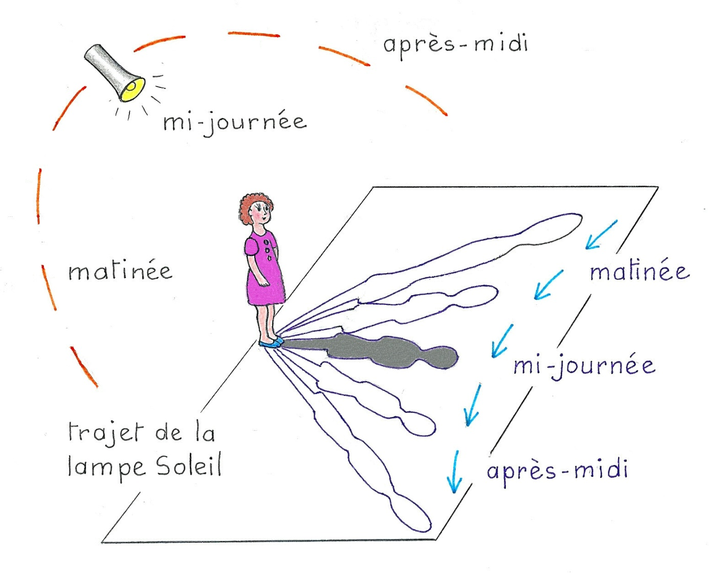

Séance 5 : UNE ETOILE NOMMEE SOLEIL | La réalisation

Objectifs: Se remémorer la séance précédente ; savoir tracer des pointes de flèches pour indiquer le sens d’un déplacement. Emettre des hypothèses à propos de documents inhabituels concernant le Soleil. Acquérir des connaissances. Exprimer son ressenti

Connaissance/notion scientifique : le Soleil est une étoile. C’est une boule de gaz très chaud. Sa surface bouillonne

Lieu : Salle de classe.

Matériel : Fiche de la séance 4 Le chemin du Soleil. Feutre orange. Différentes sortes de photos du Soleil prises au télescope

Déroulement :
Phase 1 : Retour sur la séance précédente
Les élèves étant regroupés devant le tableau, rappeler la simulation avec la poupée éclairée par une lampe. Demander : « Qu’avons-nous découvert grâce à cette expérience ? » (Que la longueur des ombres dépend de la hauteur du Soleil, et que celui-ci se déplace selon une courbe ascendante puis descendante au cours de la journée.) Afficher et faire commenter la Fiche 4. Demander comment indiquer le sens du déplacement de la lampe Soleil, puis faire tracer les pointes de flèches par un élève volontaire.

Phase 2 : Etranges photos du Soleil !
Afficher, sans ne rien dire, les photos disponibles. Après quelques minutes d’observation silencieuse, demander : « A votre avis, de quoi s’agit-il ? » Laisser les enfants débattre. Le Soleil sera sans doute reconnu sur une photo comme la A rappelant la photo 10 de la 1ère séance. Par déduction, les enfants penseront qu’il s’agit du Soleil sur les autres clichés mais qu’il s’agit alors de photos « arrangées » ou de dessins. Dire que ce sont de vraies photos, les astronomes ayant utilisé plusieurs sortes de filtres pour révéler certaines particularités du Soleil.
Expliquer ensuite, de manière très simplifiée, que le Soleil est une gigantesque boule de gaz très très chaud qui se transforme en un autre gaz : cela produit des sortes de « bouillonnements » en surface et des éjections de matière. Ajouter que le Soleil envoie dans l’espace une énergie énorme que nous percevons : nos yeux perçoivent (vraiment) la lumière , c’est d’ailleurs pour cela que l’on voit, (parce que de la lumière entre dans nos yeux) et notre peau ressent la chaleur lorsqu’on est au

Remarque : Il est possible de prévoir un temps de recherche documentaire afin de rendre les élèves acteurs ici, en lien avec les explications fournies sous chaque photo

Phase 3 : Notre Soleil est une étoile !
Plutôt que d’asséner cette vérité scientifique, raconter la petite histoire que voici (après avoir enlevé toutes les images sauf une - la B par exemple - et placé à côté une image de ciel étoilé) :
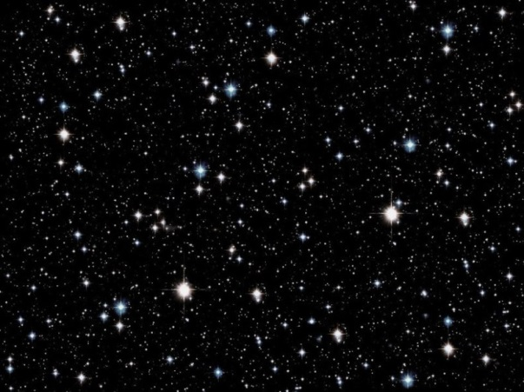
« Un petit cosmonaute quitte la Terre à bord d’un vaisseau spatial du futur et se dirige vers une étoile choisie au hasard. Dans un premier temps, il voit le Soleil diminuer de taille et l’étoile grossir de plus en plus, jusqu’au moment où le Soleil va prendre l’apparence d’une simple étoile, et son étoile, l’apparence du Soleil… Très surpris, notre héros change alors de direction et repart vers une nouvelle étoile, puis vers une autre, et encore une autre… Constatant à chaque fois la même chose, il se dit qu’il vient de faire une découverte extraordinaire. Il se dépêche donc de revenir sur Terre pour annoncer à tout le monde qu’en réalité, notre Soleil est une étoile et nos étoiles sont des soleils très lointains ! »
Laisser les élèves exprimer leur ressenti à propos de cette découverte.

Une fiche d’évaluation permettra de faire un retour sur cette activité lors de la séance suivante (voir page suivante). Elle représente, en haut, le Soleil avec sa moitié droite inachevée, et en dessous, un ciel étoilé avec sa moitié droite inachevée elle aussi. Consigne : avec des feutres gouache, ajouter sur la droite du Soleil une ou deux protubérances (orange) et quelques taches (blanches), puis ajouter à droite du ciel étoilé quelques étoiles plus grosses (blanches ou argentées)

Les photos ci-dessous mettent en évidence ce qui se passe sur le Soleil : voir dans quelle mesure certaines explications peuvent être fournies aux enfants.

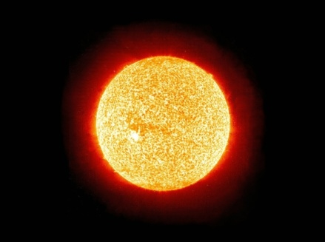
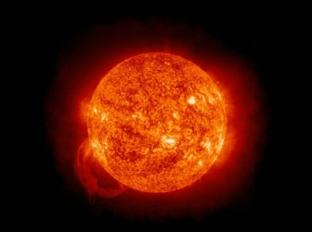
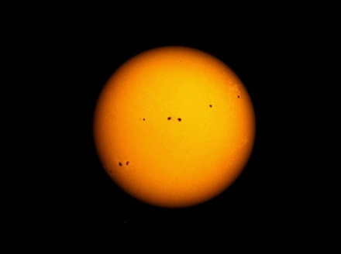

A - Les taches du Soleil : l’agi-tation des masses gazeuses en surface les font s’écarter ça et là, donnant l’impression de zones plus sombres à ces en-droits, d’où le nom de taches ; la température y est un peu moins élevée qu’ailleurs.
C - Une gigantesque protubé-rance jaillit d’une tache (ici révélée en blanc, ainsi que les autres taches) : l’arche est si grande que la Terre pourrait passer en dessous (ou dispa-raître dans une tache). On distingue aussi des éjections.
B - Les « granulations » du Soleil : elles sont dues au « bouillonnement » du fluide gazeux. Tout autour se distin-guent des « petites » éjections de ce fluide, ainsi que la cou-ronne solaire, laquelle témoigne de l’énergie produite par l’astre.

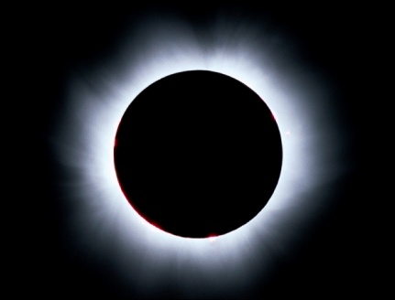
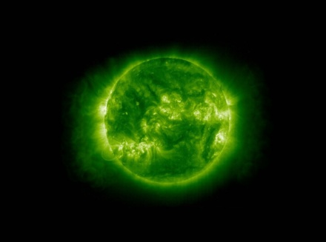
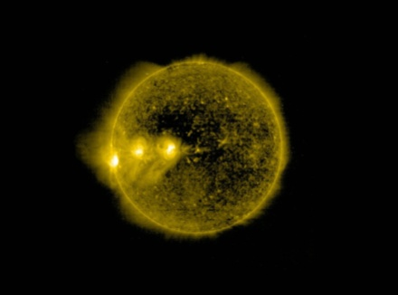

F - Vue « naturelle » du Soleil lors d’une éclipse totale : le dis-que lunaire (vu à contre-jour) s’est interposé entre le Soleil et l’observateur (les diamètres ap-parents des 2 astres sont sem-blables). La couronne solaire se révèle magnifiquement.
E - Portrait du Soleil en jaune et noir. Le Soleil est le siège de phénomènes magnétiques très intenses: on les voit ici à l’œu-vre de façon particulière autour des 3 taches blanches (lesquel-les sont situées sur l’équateur de l’astre).
D - Portrait du Soleil en vert. On ne voit pas de « granula-tions » mais on distingue autour des taches blanches des sortes de filaments clairs appelés facules, d’où peuvent jaillir des protubérances.

UNE ETOILE NOMMEE SOLEIL

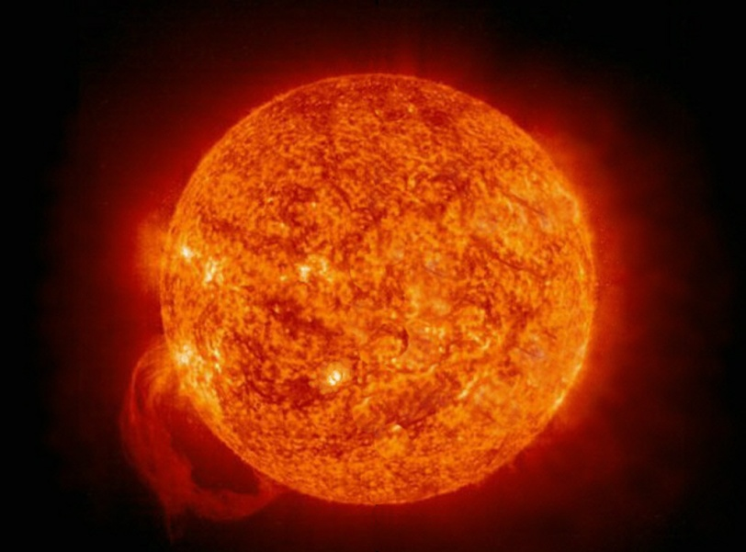

A droite, ajoute au Soleil une ou deux protubérances orange
et quelques taches blanches

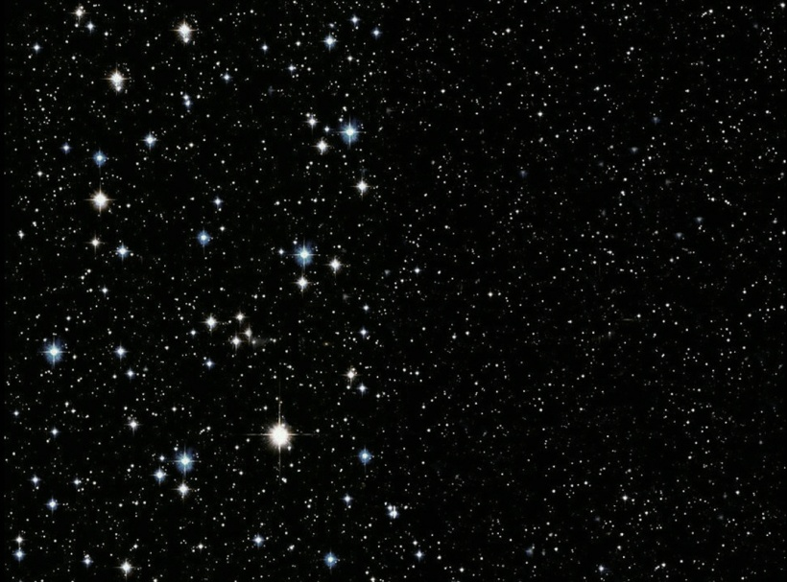

A droite, ajoute au ciel étoilé quelques moyennes et grosses étoiles
blanches ou argentées.

Notre Soleil est une étoile, et nos étoiles sont des soleils très lointains.

Séance 6: LE SOLEIL AVEC MODERATION | La réalisation

Objectifs: Se remémorer la séance précédente. Exprimer son vécu. Emettre des hypothèses quant aux résultats d’une expérience. Réfléchir aux dangers liés au Soleil et aux moyens de s’en protéger

Connaissance/notion scientifique : le Soleil a des effets positifs et des effets négatifs

Lieu : Salle de classe, lieu exposé au soleil à partir de la mi-journée.

Matériel : Fiche de la séance 5 Une étoile nommée Soleil. 2 ou 3 feutres gouache (orange, blanc ou argent). Pour les 2 expériences : A) paire de lunettes de vue dont les verres réagissent aux UV, couvercle de boîte avec papier blanc au fond, foulard. B) banane, couteau, 3 coupelles.

Déroulement :
Phase 1 : Retour sur la séance précédente
Les élèves étant regroupés devant le tableau, leur faire rappeler la découverte du petit cosmonaute puis fixer au tableau la fiche 5. Faire reconnaître les 2 images et remarquer que leur partie droite est plus « dépouillée » que leur partie gauche. Demander ce qu’il faudrait y ajouter, en discuter, puis faire exécuter les deux consignes par un élève volontaire (dessiner taches, protubérances, étoiles).
Remarque : cette phase n’étant pas en lien direct avec la suite, elle peut avoir lieu indépendamment de la suite

Phase 2 : le soleil et nous (référence vivre avec le soleil : http://soleil.passerelles.info/ecole/le-guide-de-lenseignant/module-cycle-1-2/sequence-1)
Après avoir affiché au tableau un ensemble de photos (voir fichier joint), demander aux élèves de les décrire et de parler de leur propre expérience lorsqu’ils ont été au soleil (à la plage, dans la cour,…).
L’enseignant note sur une affiche les remarques des élèves, en deux colonnes (mais sans les nommer) bienfaits et nuisances.

Phase 3 : Cherchons à vérifier que le soleil a un effet sur nous
Revenir sur les effets négatifs et proposer aux élèves de chercher à vérifier que le soleil a des effets sur nous. Après quelques échanges, proposer une première expérience (que l’enseignant réalise)

Expérience avec une paire de lunettes de vue fonçant au soleil)
Les lunettes au soleil. (faute de papier UV, mais ça marche très bien !)Auparavant, on aura placé les lunettes sur un papier blanc dans un couvercle de boite, puis recouvert le tout avec un foulard replié plusieurs fois afin qu’elles soient « dans le noir ». Avant d’aller dehors, enlever le foulard pour que les enfants constatent que les verres sont transparents et clairs sur le papier blanc (mais ils peuvent se teinter légèrement à cause des UV de la lumière ambiante). Remettre le foulard puis sortir.
Les élèves étant regroupés devant le couvercle mis au soleil, ôter le foulard : assez rapidement, on voit les verres s’assombrir et devenir presque noirs si le soleil est très brillant. Expliquer que ce sont les mêmes rayons solaires (les ultraviolets) qui ont assombri les lunettes et qui font bronzer les peaux claires.

Expérience avec une banane
La banane au soleil. (trouvé dans le module Vivre avec le soleil, mais simplifié)
De retour en classe, proposer de prendre une banane, de la couper en trois morceaux, et puis demander ce qui va se passer si on garde le 1er morceau en classe, si on met le 2ème au soleil pendant deux heures, et le 3ème au soleil pendant quatre heures.
Chaque élève note ou dessine sur son cahier d’expérience ce qu’il pense qu’il va arriver à chacun des morceaux.
Installer ensuite les trois morceaux comme prévu, chacun dans une coupelle.
Venir constater les résultats en début d’après-midi par exemple, puis avant l’heure de la sortie, et les confronter aux hypothèses. La peau du 1er morceau a un peu bruni, , celle du 2ème a bruni plus, et celle du 3ème vire vers le noir… Dire alors que si le Soleil a abîmé la peau de la banane, il peut très bien abîmer la nôtre…

Phase 4 : Attention au Soleil !
Faire s’exprimer les élèves sur les dangers du Soleil et sur les précautions à prendre pour s’en protéger. Apporter les compléments nécessaires sur les points suivants :
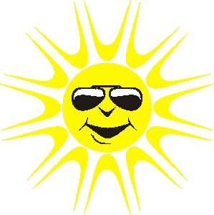
Attention à la peau ! Se dévêtir très progressivement quand la belle saison est là et que l’on aime aller jouer au soleil. Se protéger la peau avec une bonne crème solaire, surtout sur les parties les plus exposées (épaules, dos, haut des bras et des jambes) et en remettre après un bain. Sinon, gare aux coups de soleil, très désagréables, et qui peuvent entraîner des maladies graves de la peau. Une règle d’or : ne jamais s’exposer au soleil quand celui-ci est au plus haut dans le ciel, donc, pendant les deux ou trois heures qui suivent le repas de midi.
Attention à la tête ! Quand on doit rester dehors un certain temps et que le soleil est très chaud, surtout en début d’après-midi, ne pas oublier de mettre son bob ou sa casquette – de couleur claire de préférence – l’idéal étant le chapeau de paille à larges bords, très utilisé autrefois. Sinon, gare au mal de tête ou, plus grave encore, à l’insolation, celle-ci pouvant entraîner malaise et vomissements.
Attention aux yeux ! Ne jamais regarder le soleil directement (même au travers de plusieurs paires de lunettes de soleil !) : les lésions que cela peut entraîner sur notre rétine sont d’autant plus dangereuses qu’elles sont indolores. Concernant les yeux clairs, souvent plus fragiles que les yeux sombres, de bonnes lunettes de soleil sont recommandées pour aller dehors par grand soleil.

Les effets du soleil
(document pour l’enseignant)

Effets positifs | Effets négatifs
Le soleil peut-être bénéfique à notre moral et favoriser notre bien-être  Sensation d’une agréable chaleur que l’on éprouve, effet antidépresseur  Le bronzage contribue à la production d’endorphine b par votre organisme et vous donne ainsi une sensation de bien être. L’endorphine agit sur les neurones sensoriels et crée un sentiment d’euphorie qui peut être proche de celui de la drogue, sauf que les endorphines sont bonnes pour l’organisme. Les bienfaits de l’endorphine :  - Sensation de bien être, plaisir, calme et sérénité  - Réduction du stress et de l’anxiété  - atténuation de la douleur (action antalgique comme la morphine)  - donne envie de dormir  D’autre part, le soleil agit sur la mélatonine, une hormone (celle du sommeil !) qui joue sur notre rythme biologique et qui intervient dans notre équilibre psychique. En faisant baisser le taux de mélatonine le jour, il permet d’être actif et dynamique et de mieux dormir la nuit.  Fabrication de vitamine D  Les rayons du soleil, en particulier les UVB, permettent au corps de synthétiser la vitamine D3, dont un taux minimum est nécessaire à notre bonne santé. Plus précisément, la vitamine D est indispensable à l’os. Elle permet de lutter contre le rachitisme (maladie des os qui sont mous et se déforment) et l’ostéoporose, plus fréquente chez les personnes de plus de 50 ans. Cette vitamine D présente aussi des vertus immunitaires : elle te protège contre certaines infections et maladies, comme par exemple la grippe. Enfin, elle agit contre le cancer.  Le bronzage permet à notre peau de mieux résister au soleil mais ne constitue pas une protection totale | Le soleil est dangereux si on ne se protège pas  Le coup de soleil est une brûlure de la peau  A trop forte dose, l'exposition aux UV provoque des brûlures, c'est le coup de soleil. La peau est rouge et douloureuse. Par la suite, elle pèle, signant la mort de millions de cellules. Plus les couches profondes de la peau sont touchées, plus le coup de soleil est grave.  Il existe aussi des coups de soleil de l’œil  Plus fréquent en montagne ou en mer, c’est une véritable brûlure de la cornée (ophtalmie), dans des environnements où le rayonnement et la réverbération sont intenses  Le soleil rend la peau plus fine et des rides apparaissent  Les UVA accélèrent le vieillissement de la peau. Comme pour le coup de soleil, plus la peau est claire, plus elle est sensible à ce phénomène. La peau perd de sa souplesse, s'assèche, les rides apparaissent et se creusent.  Les fortes chaleurs peuvent provoquer des fièvres dangereuses chez les personnes fragiles  Le coup de chaleur est particulièrement dangereux chez les nourrissons et les personnes âgées.  Trop de coup de soleil augmente les risques de maladie de la peau  Parallèlement, la répétition des coups de soleil augmente fortement le risque de cancer cutané, d'autant plus s'ils se sont produits durant l'enfance.  S’exposer au soleil peut provoquer une maladie des yeux  Le soleil n'épargne pas les yeux. Le cristallin est une pièce transparente qui focalise la lumière vers la rétine pour l’œil (joue le rôle d’une lentille). Les UV sont responsables de cataractes (opacification progressive du cristallin), 1ère cause de cécité dans le monde.  Le bronzage est le signe de l’agression du soleil sur la peau

La question du mouvement apparent du Soleil
(E. Saltiel)

Durant cette séquence, les enfants tracent leur ombre (ou l’ombre d’un objet) à différents moments de la journée. Ils constatent que cette ombre tourne et que cela est dû au fait que le Soleil se déplace dans le ciel. C’est ce que les astronomes appellent « le mouvement apparent du Soleil », c’est-à-dire le mouvement du Soleil que l’on voit depuis la Terre : c’est un mouvement très réel et il ne correspond nullement à une illusion.
Et pourtant beaucoup de personnes vont vous dire qu’ « en réalité » la Terre tourne autour du Soleil, ce qui, au passage n’explique pas pourquoi cela se passe chaque jour alors que la rotation de la Terre autour du Soleil dure un an. D’autres préciseront que c’est parce que la Terre tourne sur elle-même en 24 heures, ce qui est mieux car cela explique pourquoi chaque jour on voit le Soleil tourner autour de la Terre.

Mais qu’est ce qui est réel ? Le mouvement apparent du soleil et le mouvement de rotation de la Terre autour d’elle-même ?

En fait qu’avons-nous : le Soleil qui tourne autour de la terre en 24 heures pour un observateur terrestre (c’est-à-dire quelqu’un qui se trouve sur la Terre et qui observe le Soleil) et la Terre qui tourne sur elle-même en 24 heures pour un observateur extérieur à la Terre (par exemple situé sur le Soleil). Tous ces mouvements sont tous deux réels, il n’y a que le lieu d’observation qui change.

Pour les enfants, cela peut être difficile. Il est possible de simuler cela en prenant deux enfants : un immobile qui simule le Soleil et un qui tourne sur lui-même qui simule la Terre.
L’enfant immobile (donc le Soleil) voit l’enfant tourner (donc la terre) sur lui-même, mais l’enfant qui tourne voit l’enfant Soleil tourner : il a des moments où il le voit et des moments où il ne le voit plus. C’est ce qui se passe avec le Soleil lorsque l’on est sur Terre. On peut aussi remarquer que si l’enfant Terre tourne de gauche à droite, l’enfant terre voit l’enfant Soleil tourner de droite à gauche.

Tout ceci est faisable mais pas facile pour des enfants qui ont des difficultés à se repérer dans l’espace. Il est alors préférable de ne pas entrer dans ce genre de considérations. Il suffit de remarquer que « On voit le Soleil qui tourne autour de la Terre. »

